Motoryka mała i duża

Latające dywany.
Każde dziecko siada na ręczniczku lub małym kocu i przemieszcza się po wyznaczonej trasie używając tylko siły rąk i ślizgając się po podłodze na kocu – zabawę można przeprowadzić
w formie berka.
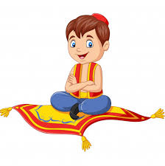
Nawlekanie słomek.
Ta aktywność nie tylko promuje doskonałe zdolności motoryczne, ale także koordynuje ręka -oko.

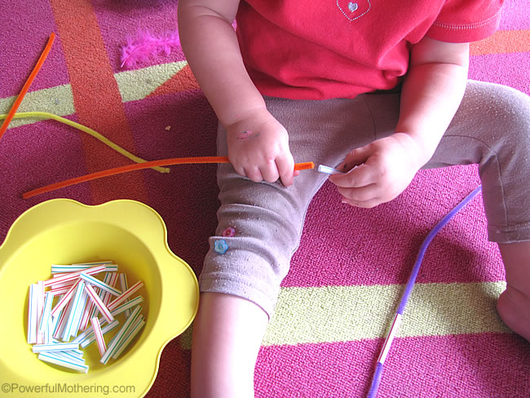

Gra w klasy - świetna zabawa dla całej rodziny.
Zalety gry w klasy to przede wszystkim ćwiczenie skoczności, refleksu, równowagi, nauki cyfr i koloru oraz nauka współzawodnictwa i radzenia sobie z przegraną. Grę możemy dowolnie modyfikować np. dodając dłonie do stóp.

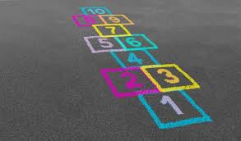
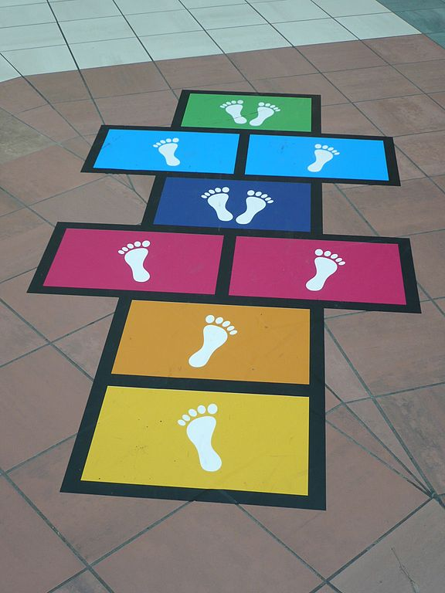 Źródło: mamotoja.pl
Źródło: blog.step2.com

Ćwiczenia z wykorzystaniem skakanek, woreczków gimnastycznych, obręczy i ringo:
- żabie skoki z obręczy do obręczy;
- spacer z woreczkiem gimnastycznym na głowie;
- rzut woreczkiem gimnastycznym do celu;
- gra w niby – bulle woreczkami gimnastycznymi: do zabawy wykorzystujemy jeden woreczek np. w kolorze żółtym i 4 woreczki w różnych kolorach dla każdego
z zawodników. Rodzic rzuca przed siebie pierwszy woreczek – znacznik. Zostawia go tam, gdzie upadł. Zadaniem dzieci jest próbować trafić jak najbliżej worka – znacznika.
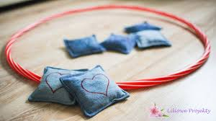
Źródło: lilioweprojekty.pl

